Revista de Investigación en Ciencias Agronómicas y Veterinarias, ALFA

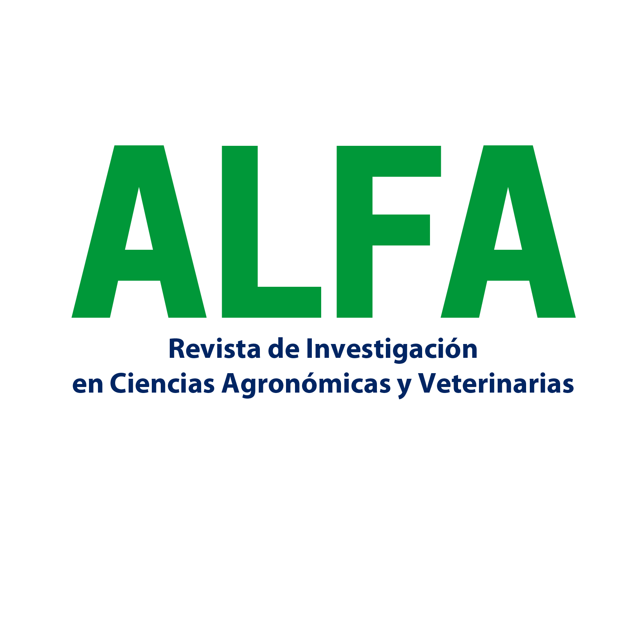

<https://revistavive.org/index.php/revistavive>

ISSN: 2664 – 3243

ISSN-L: 2664 – 3243

**Título breve en español máximo 15 palabras**

Short title in English less than 15 words

**Nombre y apellidos del autor 1**

correodelautor@investigación.com

**ORCID 0000 - 0000**

**Nombre y apellido del autor 2**

[correodelautor@investigación.com](mailto:correodelautor@investigación.com)

**ORCID 0000 - 0000**

**Institución de Afiliación**

**RESUMEN**

No mayor de 250 palabras, se debe realizar una breve descripción de la situación clínica, señalando por qué el caso es importante o destacable, especificando el mensaje educativo que motiva su publicación, la redacción deberá ser entendible y no contener citas bibliográficas, ni abreviaturas; además de hacer explícito que se trata de un caso o reporte de casos, que sintetice el caso, con los datos más relevantes. Una vez realizado el resumen en español deberá proporcionarlo también en inglés (abstract).

**Palabras clave:** palabra 1; palabra 2; palabra 3; palabra 4; palabra 5

**ABSTRACT**

Resumen en inglés (abstract). resumen en inglés resumen en inglés resumen en inglés resumen en inglés resumen en inglés resumen en inglés resumen en inglés resumen en inglés resumen en inglés resumen en inglés resumen en inglés resumen en inglés resumen en inglés resumen en inglés resumen en inglés resumen en inglés resumen en inglés resumen en inglés. Resumen en inglés resumen en inglés.

**Key words:** word 1; word 2; word 3; word 4; word 5

**INTRODUCCIÓN**

Se define brevemente la problemática o problema de investigación, basado en los antecedentes del extracto que se va a publicar, se contextualiza, se colocan los principales objetivos del trabajo, luego se finaliza con la importancia y la justificación del mismo.

**MATERIALES Y MÉTODOS**

Se identifica brevemente la metodología empleada en el desarrollo del estudio, contexto o lugar y período (o momento) de realización del mismo, el universo y la muestra, además de explicar el método de muestreo, criterios de inclusión y exclusión de los objetos de estudio, detalles necesarios sobre los participantes o los objetos de estudio y las variables. Se diferencian explícitamente los resultados primarios y secundarios que se midieron, se exponen los procedimientos estadísticos utilizados y se detallan los equipos y materiales empleados en el desarrollo del estudio.

.

**RESULTADOS**

Se exponen de manera clara, recopilada, lógica y coherente los resultados de acuerdo con su formulación en la sección de métodos, se precisa la ocurrencia de eventos y efectos adversos o colaterales. Las tablas y gráficos son claras, oportunas y se explican implícitamente. El número total máximo de tablas y figuras es de diez por trabajo.

**DISCUSIÓN**

Se interpretan y comentan los resultados del estudio y sus implicaciones, especificando los aspectos novedosos aportados por la investigación y comparando los resultados con los de otros trabajos similares evaluando el alcance y limitaciones de los resultados.

**CONCLUSIONES**

Corresponden con los objetivos y se infieren de los resultados exponiendo con claridad y exactitud las conclusiones del informe en relación a sus objetivos y resultados.

**REFERENCIAS BIBLIOGRÁFICAS**

De los documentos utilizados (estilo Vancouver o Estilo IEEE).